Benodigdheden Voetgangersdoolhof
- Buitenzijde 16 Herashekken met doek
- Vakken: 4 keer 4 stuks = 16 Herashekken
- Totaal: 32 Herashekken
- Verkeersborden: 13

- 2x

- 2 x

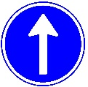
- 2x

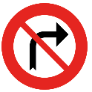
- 2x


- 2x

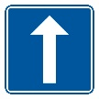
- 1x

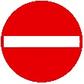
- 1x

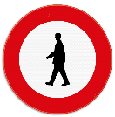
- 1x

